2023年全球及中国新能源汽车检测行业现状
来源： 华经产业研究院
一、新能源汽车检测行业概述
新能源汽车检测是为确定新能源汽车技术状况或工作能力所进行的检查或测量活动。我国新能源汽车检测诊断技术的应用须运用汽车检测诊断设备来完成和实现，通过汽车检测站来进行不解体测试。对新能源汽车进行定期或不定期的检测来确保车辆具有良好的安全性、可靠性、动力性、经济性，降低污染物排放、减少噪声污染，以创造更大的经济效益和社会效益。
在新能源汽车的标准体系、检测认证方面，国内已经形成了相对完备的安全性标准和认证体系，特别是最核心的动力电池标准认证体系，无论是从完整性还是严苛程度上，在国际上都处于领先水平。
新能源汽车检测体系构成
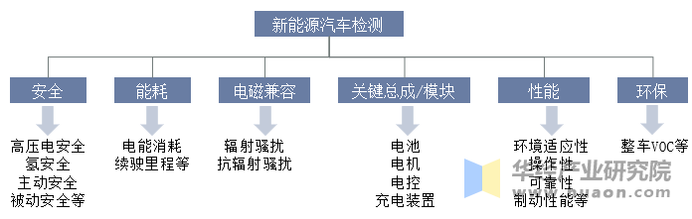
资料来源：公开资料，华经产业研究院整理
二、新能源汽车检测行业发展背景
1、社会
新能源汽车销量的大幅增长带动了新能源汽车检测行业的发展。根据中汽协数据，2022年中国新能源汽车销量达688.7万辆，2015-2022年期间复合年增长率达54.3%。
2015-2022年中国新能源汽车销量及增速
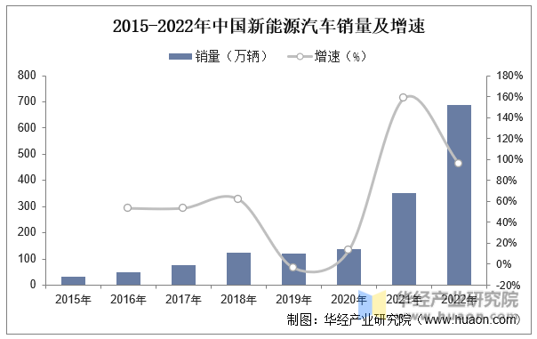
资料来源：中国汽车工业协会，华经产业研究院整理
2、政策
政策层面出台相关法律法规，完善新能源汽车测试。相关政策促进新能源汽车加快发展的同时，要求加强新能源汽车安全生产监督管理，提升整车、关键零部件的计量测试、性能评价与检测认证能力。
我国新能源汽车检测相关政策
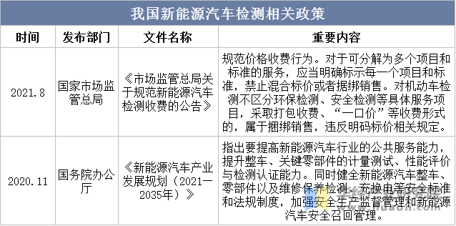
资料来源：各部门官网，华经产业研究院整理
三、新能源汽车检测行业现状
1、全球
1）市场规模
近年来，新能源汽车技术水平大幅提升，市场规模快速扩大，产业链日趋完善，确保新能源汽车产业安全、优质的发展，已成为当前行业发展的重点工作，新能源汽车市场的快速发展给检测市场带来了巨大的发展机遇。2022年全球新能源汽车检测服务市场规模约为26.86亿美元，同比增速为29.26%。
2017-2022年全球新能源汽车检测服务市场规模及增速
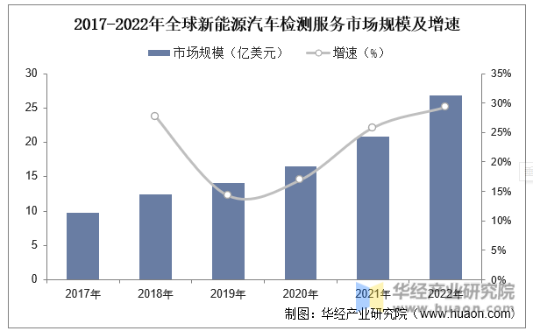
资料来源：华经产业研究院整理
2）区域结构
中国是全球新能源汽车检测服务第一大市场，数据显示，2022 年中国新能源汽车检测服务市场规模占全球比重达48.85%，其次是欧洲和北美地区。
2022年全球新能源汽车检测服务市场区域结构
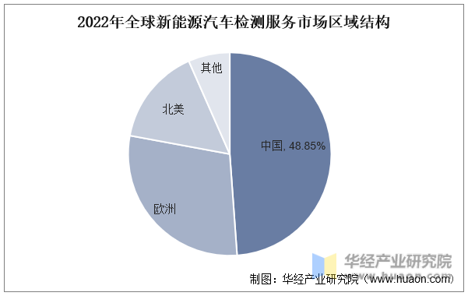
资料来源：华经产业研究院整理
2、中国
1）汽车检测
汽车检测是刚性需求，随着近年来我国汽车保有量的不断增长，我国汽车检测市场规模持续扩大。据统计，2021年我国汽车检测行业市场规模达到近600亿元，同比增长9.54%。预计到2022年将达到648亿元。
2017-2022年中国汽车检测行业市场规模及增速
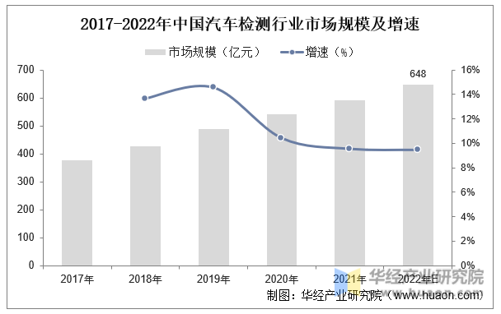
资料来源：公开资料，华经产业研究院整理
2）市场规模
近年来国内新能源汽车检测服务市场保持高速增长，2017年中国新能源汽车检测服务市场规模约为31.91亿元，2022年增长至88.26亿元，期间复合年增长率为22.57%。
2017-2022年中国新能源汽车检测服务市场规模及增速
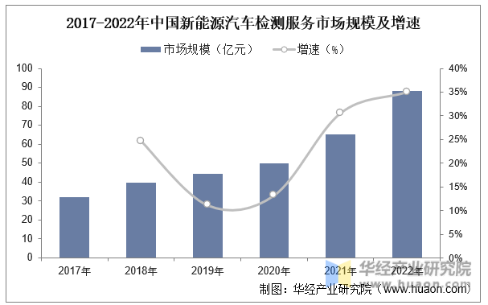
资料来源：华经产业研究院整理
3）区域结构
从新能源汽车检测行业区域分布上看，新能源汽车检测贯穿新能源汽车的生产和后市场领域，因此，某个区域的新能源汽车检测行业的市场需求和该区域新能源汽车产量、保有量情况息息相关。我国华东、华南地区新能源汽车产销两旺对新能源汽车检测的需求更大，2022年两大地区新能源汽车检测市场规模合计占比达67.27%。
2022年中国新能源汽车检测市场区域分布
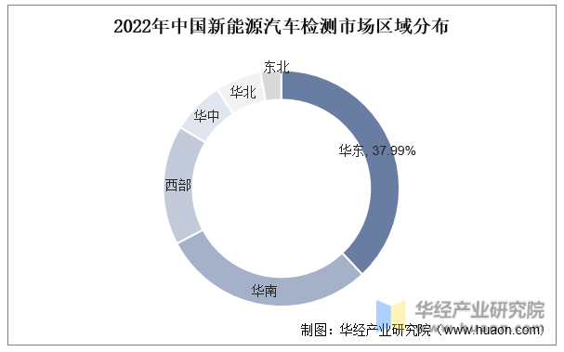
资料来源：华经产业研究院整理
4）细分市场
2022年我国新能源汽车检测服务市场规模约为88.26亿元，其中，新车检测规模约为62.06亿元，占比70.31%；售后检测规模26.2亿元，占比29.69%。
2022年中国新能源汽车检测细分市场结构
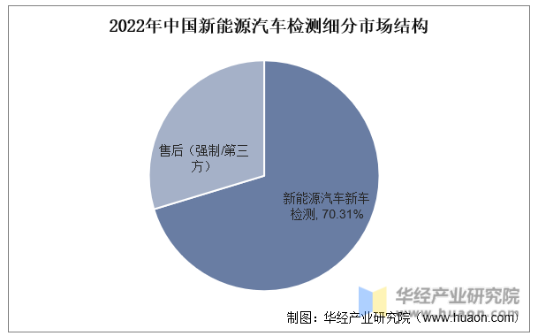
资料来源：华经产业研究院整理
5）企业数量
现下，我国新能源汽车检测企业相对传统汽车检测而言，相对较少。数据显示，截至目前，2022年我国已有近200家新能源汽车新车检测企业数量，较2021年增加65家。
2017-2022年中国新能源汽车新车检测企业数量
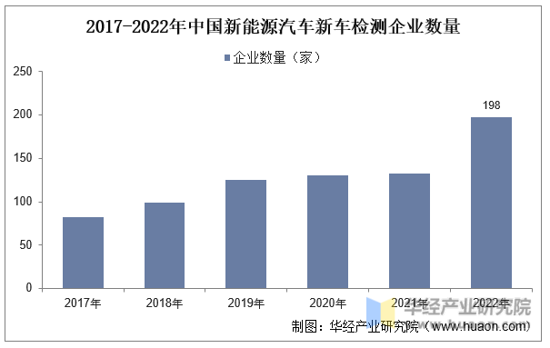
资料来源：华经产业研究院整理
四、新能源汽车检测行业产业链
1、产业链示意图
新能源汽车检测行业产业链上游主要为设备供应环节，主要包括检测台体仪表仪器、电控设备、钢材、IT软硬件等，中游为汽车检测机构，下游为车检客户，包括消费者、汽车制造厂、科研机构、机动车维修企业、二手车评估机构以及检测行业主管部门等。
新能源汽车检测行业产业链
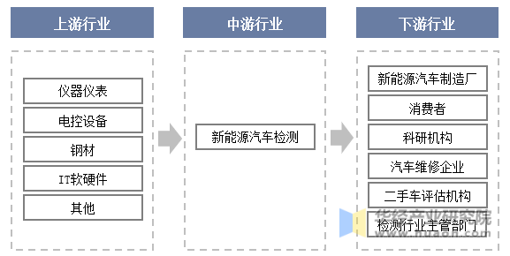
资料来源：华经产业研究院整理
2、上游
新能源汽车常用检测仪器设备主要有万用表、兆欧表、数字钳形表、示波器、测电笔等。根据上海仪器仪表协会披露的数据，2013年以来，我国仪器仪表行业营业收入呈现出波动增长趋势，2022年全国仪器仪表行业营业收入达到9835.4亿元，同比增长8.07%，创近年新高。
2013-2022年中国仪器仪表行业营业收入及增速
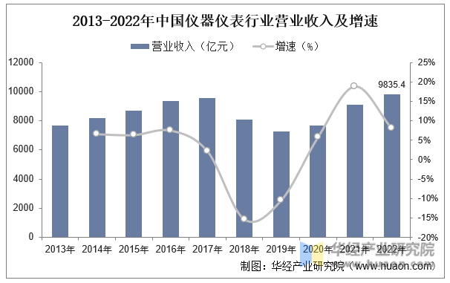
资料来源：上海仪器仪表协会，华经产业研究院整理
五、新能源汽车检测行业重点企业
东方中科(002819.SZ)是专业测试服务头部企业之一，2022年，公司实现营业收入30.23亿元，同比增长63.6%，主要由于测试技术与服务业务增幅较大。汽车产业特别是新能源汽车相关产业在整体经济下行的情况下继续逆势增长，有力的支撑了公司(新能源)汽车测试业务的高速增长。
2015-2022年东方中科营业总收入及增速
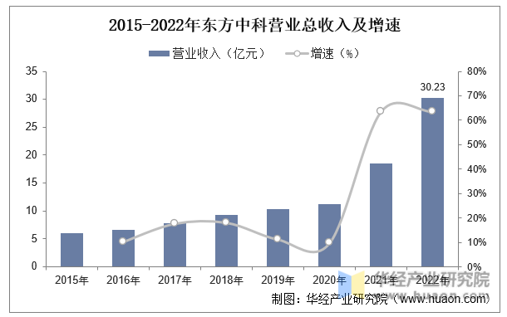
资料来源：公司公告，华经产业研究院整理
六、新能源汽车检测行业发展建议
新能源汽车是未来汽车行业的发展方向之一，而新能源汽车检测作为推动新能源汽车进一步发展的重要内容，相关管理部门需要持续完善相关的标准，定期更新设备，增加政策扶持力度，同时强化相关企业的管理，积极与主机厂商开展长期合作，并通过校企合作的方式，培养更多的专业人才，为高校汽车检测与维修相关专业的学生提供更多实习与实践的机会，以此有效推动新能源汽车行业的快速发展。

